FICHA DE ACTIVIDAD DE EVALUACIÓN
Información de la actividad de evaluación
Asignatura: | Ciencias Naturales
Año de elaboración: | 2018
Curso: | 3º Básico
Nombres elaborador: | María Paulina
Apellidos elaborador: | Covarrubias González
Ajustes: | Daniela Fuentes
Eje (curricular): | Ciencias de la Vida
Objetivo(s) de aprendizaje(s) (curricular): | OA6: Clasificar los alimentos, distinguiendo sus efectos sobre la salud y proponer hábitos alimenticios saludables.
Habilidad (curricular): | Participar en investigaciones experimentales y no experimentales guiadas:  - Obteniendo información para responder a preguntas dadas a partir de diversas fuentes,  - En forma individual y colaborativa,  - Por medio de la observación, manipulación y clasificación de la evidencia.
Contenido (curricular): | Clasificación de alimentos
Habilidad Bloom/Anderson: | Clasificar, relacionar.
Indicador/descriptor: | - Agrupan alimentos según la función que cumplen en el organismo.  - Identifican conductas que ayudan a prevenir el contagio de enfermedades a través de los alimentos.

- Nombre

¿Para qué sirven los alimentos que nos permiten tener una vida saludable?

- Síntesis de la actividad

A partir de la observación de imágenes con diversos alimentos, los estudiantes deberán clasificar estos según el nutriente y función que cumplen en nuestro organismo. Luego, deberán relacionar algunas funciones de dichos alimentos con una situación que podemos vivir cotidianamente.

- Planificación de la actividad

- Objetivo:
Clasificar alimentos según la función que cumplen en el cuerpo y que nos permiten tener una vida saludable.
- Tiempo:
90 minutos.
- Materiales:
- guía de trabajo para cada estudiante
- lápices grafito y goma
- tijeras y pegamento
- Inicio (15 min)
Para comenzar con la actividad, pregunte a sus estudiantes qué comieron ese día al desayuno (o almuerzo, adecuar según jornada escolar). Luego, invítelos a reflexionar sobre su tipo de alimentación y si esta es o no saludable, argumentando sus respuestas.
- Desarrollo (60 min)
Para continuar, explíqueles que van a trabajar en una guía donde deben clasificar los alimentos según el aporte que realizan, la función que cumplen en el cuerpo, y luego seleccionar algunas medidas de higiene para manipular alimentos.

Haga entrega de la guía y organice al curso en parejas. Lea con ellos la guía y pregúnteles si tienen alguna duda sobre lo que deben hacer. Durante el trabajo de la guía, monitoree el trabajo de los estudiantes aclarando dudas (Anexo 1).

Una vez terminada la guía, realice una revisión de las actividades con el curso, para identificar cómo han ido avanzando en la aplicación y consolidación del aprendizaje.

- Cierre (15 min)
Finalmente, recuerden qué trabajaron hoy en clases, qué fue lo que más les costó entender de la información e invítelos a evaluar su trabajo realizado en clases marcando con caritas según el cumplimiento del objetivo (Anexo 2).

- Pautas, rúbricas u otros instrumentos para la evaluación

- Actividad 1
En los siguientes recuadros, pega los alimentos que están en la página de recortables.

Correcta | El estudiante clasifica de manera correcta al menos 14 de los alimentos propuestos. Ver tabla para determinar la clasificación de alimentos.
Parcialmente correcta | El estudiante identifica entre 7 y 13 de los alimentos propuestos.
Incorrecta | El estudiante identifica 6 o menos alimentos propuestos.

Grupo | Alimentos
Grasas | Aceite, mantequilla, queso
Proteínas | Pescado, pollo, huevo, carne
Carbohidratos | Pan, fideos, papa, arroz
Vitaminas, minerales y agua | Naranja, tomate, lechuga, uva

- Actividad 2
En los siguientes recuadros, pega los alimentos que están en la página de recortables, según indicación.

Correcta | El estudiante clasifica de manera correcta los 3 alimentos según la función que cumplen en el organismo (tres por cada función). Ver tabla para determinar la clasificación de alimentos.
Parcialmente correcta | El estudiante identifica 2 de los alimentos propuestos (dos por cada función).
Incorrecta | El estudiante identifica menos de 2 de los alimentos propuestos (menos de dos por cada función).

Función | Alimentos
Energética | Pan, fideos, papas, arroz, aceite, mantequilla, queso.
Reguladora | Naranja, tomate, lechuga, uva
Constructora | Pescado, pollo, huevo, carne

- Actividad 3
Lectura de situaciones cotidianas.

Una mujer se ausenta mucho a su trabajo por enfermedad. Le recomiendo comer alimentos reguladores o protectores, ya que las vitaminas y minerales (frutas y verduras) ayudan a nuestro organismo en la prevención de enfermedades.

Javier participará en un partido de tenis el jueves. Le recomiendo comer alimentos energéticos, ya que los carbohidratos y azúcares (cereales, tallarines, miel, etc.) entregan a nuestro organismo energía para desempeñar diversas actividades.

Andrés se fracturó la pierna en un partido de fútbol. Le recomiendo comer alimentos constructores o estructurales, ya que las proteínas (carnes, huevos, lácteos) permiten reparar tejidos dañados.

Manuel y Adriana quieren mantener una buena salud. Les recomiendo comer todos los grupos de alimentos, estructurales, energéticos y reguladores, ya que son necesarios para mantener y cuidar nuestra salud,

- Sugerencias para retroalimentar

Se sugiere retroalimentar la información apoyando a los alumnos con la pirámide de alimentos, donde se muestran los más necesarios y en qué cantidad deben consumirse.
http://www.educarchile.cl/ech/pro/app/detalle?id=217465

- Sugerencias para autoevaluación y coevaluación: incluir pautas de ejemplos para alumnos

Se sugiere realizar una autoevaluación entregando una pauta como la siguiente, para que los estudiantes evalúen su desempeño y el de un compañero:

Indicadores | Yo | Mi compañero/a
¿Pude clasificar de manera correcta todos los alimentos? |     
¿Relacioné adecuadamente la funcionalidad de los alimentos con la situación descrita?
¿De qué manera puedo reforzar aquellos contenidos o habilidades que más me costó trabajar?

- Anexos
- Anexo 1
GUÍA DE ACTIVIDADES
¿Para qué sirven los alimentos que nos permiten tener una vida saludable?

Nombre: __________________________________________________

Fecha: ______________
- Actividad 1
- En los siguientes círculos, pega los alimentos que están en la página de recortables.

Alimentos que aportan carbohidratos.
Alimentos que aportan proteínas.
Alimentos que aportan grasas.
Alimentos que aportan minerales, vitaminas y agua.
- Actividad 2
En los siguientes círculos pega los alimentos que están en la página de recortables.
Debes seleccionar 3 alimentos y pegarlos en su categoría.

Alimentos energéticos
Alimentos reguladores

Alimentos constructores

- Actividad 3
- Leer cada situación.
- Anotar qué tipo de alimentación debiera consumir en cada situación, argumentando el porqué de la elección.
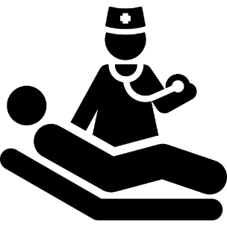  - Una mujer se ausenta mucho  a su trabajo por enfermedad.  Le recomiendo comer ___________________________  ___________________________  ___________________________   |   - Javier participará en un partido  de tenis el jueves.  Le recomiendo comer ___________________________  ___________________________  ___________________________  
- Andrés se fracturó la pierna en un partido de fútbol.  Le recomiendo comer ___________________________  ___________________________  ___________________________ | - Manuel y Adriana quieren mantener una buena salud.  Les recomiendo comer ___________________________  ___________________________  ___________________________
Recortables
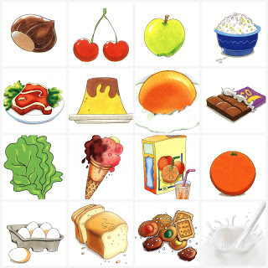 | 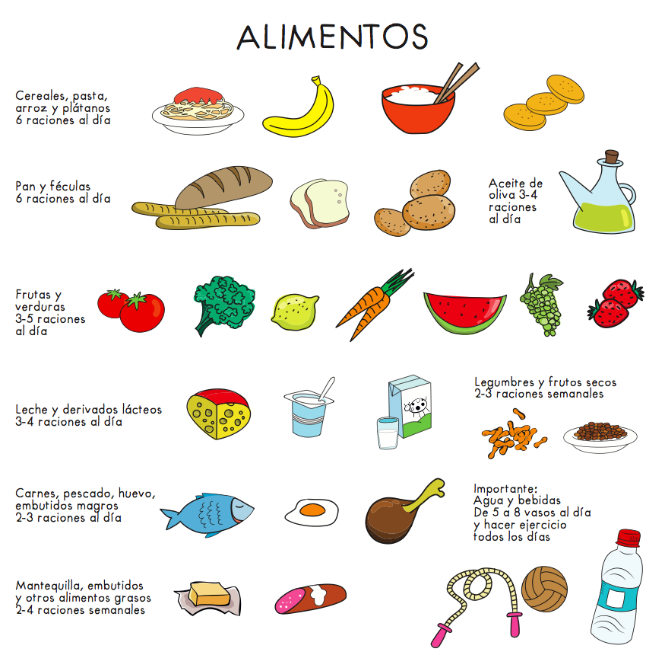

Imágenes: http://corresaltaycuidate.blogspot.com/2013/02/alimentos-nuevas-imagenes_20.html
https://brotebrote.wordpress.com/category/alimentacion/page/2/

- Anexo 2

PAUTA DE AUTOEVALUACIÓN Y COEVALUACIÓN

¿Para qué sirven los alimentos que nos permiten tener una vida saludable?

Nombre: __________________________________________________

Fecha: ___________

INDICADORES | YO | MI COMPAÑERO/A
¿Pude clasificar de manera correcta todos los alimentos?
¿Relacioné adecuadamente la funcionalidad de los alimentos con la situación descrita?
¿De qué manera puedo reforzar aquellos contenidos o habilidades que más me costó trabajar?

